Информационные материалы

к проведению «недели нулевого травматизма»

в организациях, входящих в систему Госстандарта,

с 24 по 28 апреля 2023 года

В организациях Государственного комитета по стандартизации Республики Беларусь с 24 по 29 апреля 2023 года проходит «Неделя нулевого травматизма».

«Неделя нулевого травматизма» проводится с целью повышения безопасности, улучшения гигиены и условий труда, предотвращения случаев производственного травматизма в организациях путем оперативного выявления нарушений требований охраны труда и применения мер по их устранению.

Принципами проведения «Недели нулевого травматизма» являются:

1. Приоритет жизни работника и его здоровье;

2. Ответственность руководителей и каждого работника за безопасность и соблюдение требований по охране труда;

3. Вовлечение работников организации в обеспечение безопасных условий и охраны труда. Необходимо, чтобы каждый работник заботился о себе, равно как и о своих коллегах – «Один за всех, все за одного»!

4. Оценка и управление рисками на производстве;

5. Обучение и информирование работников по вопросам охраны труда.

Проведение «Недели нулевого травматизма» является дополнением к ежедневной работе по охране труда, в период проведения которого будет усилен контроль за соблюдением законодательства об охране труда, по предупреждению травматизма и профилактике возникновения профессиональных заболеваний сотрудников, снижения профессиональных рисков, контроль за состоянием условий труда на рабочих местах, правильностью применения средств индивидуальной защиты, сохранением жизни и здоровья работников в процессе их трудовой деятельности, соблюдением санитарно-гигиенических норм.

**ОХРАНА ТРУДА, ПРОФЕССИОНАЛЬНАЯ ЗАБОЛЕВАЕМОСТЬ**

Согласно оперативным данным Департамента государственной инспекции труда Министерства труда и социальной защиты Республики Беларусь, в 2022 году, в сравнении с 2021 годом, в организациях республики отмечено снижение общего уровня производственного травматизма   
с 1886 до 1781 пострадавшего, а количество погибших осталось на прежнем уровне (по 132 пострадавших).

Рост количества погибших на производстве отмечен в:

организациях г. Минска с 16 человек в 2021 году до 23 в 2022 году,

Брестской области с 20 до 23 человек,

Витебской с 11 до 14 человек

Могилевской с 12 до 17 человек соответственно.

В то же время количество погибших на производстве снизилось в организациях Минской области с 39 человек в 2021 году до 24 в 2022 году, Гомельской области с 20 до 18, а также Гродненской области   
с 14 до 13 человек соответственно.

Коэффициент частоты травмирования (количество пострадавших в результате несчастных случаев на производстве на 100 тыс. застрахованных по обязательному страхованию от несчастных случаев на производстве и профессиональных заболеваний) по итогам 2022 года в сравнении с 2021 годом снизился с 50,2 до 47,4, при этом со смертельным исходом остался на уровне прошлого года – 3,5. Наибольший коэффициент частоты общего числа травмированных и погибших отмечен в Могилевской области (68 и 4,8 соответственно). В Брестской области коэффициент смертельного травмирования также составил 4,8.

Среди республиканских органов государственного управления и иных организаций, подчиненных Правительству Республики Беларусь, в 2022 году отмечен рост общего числа травмированных на производстве в организациях, подведомственных Минстройархитектуры, с 43 работающих в 2021 году до 61 в 2022 году, Белгоспищепрому с 6 до 16, Минсельхозпроду с 6 до 10, Минсвязи с 5 до 9, Минобразования с 5 до 7, Минобороны с 4 до 6, а также Минздраву с 4 до 5 потерпевших.

Рост смертельно травмированных отмечен в организациях, подчиненных Белкоопсоюзу, с одного человека в 2021 году до 3 в 2022 году, а также в организациях, входящих в состав концерна «Белнефтехим»: с 2 до 3 человек.

В организациях, подведомственным Минстройархитектуры, в 2022 году допущена гибель 6 работников, в организациях Минобразования и Белгоспищепрома погибло по одному работнику, в то время как в 2021 году случаев гибели не зарегистрировано.

По сравнению с 2021 годом в 2022 году число работников организаций коммунальной формы собственности, пострадавших в результате несчастных случаев на производстве, снизилось с 730 до 712 человек, в то же время количество погибших увеличилось с 38 до 46 человек.

Из общего числа потерпевших в организациях коммунальной формы собственности в 2022 году больше половины (57 процентов) – работники сельскохозяйственных организаций.

В 2022 году в состоянии алкогольного опьянения в момент травмирования на производстве находился 81 работник (в 2021 году – 63), из которых в результате несчастных случаев на производстве погибло 22 работника (в 2021 году – 15). Из общего числа травмированных при указанных обстоятельствах 48 человек являлись работниками организаций коммунальной формы собственности, 25 – без ведомственной подчиненности и 8 – республиканской формы собственности.

По одному случаю гибели работников на производстве, находившихся в момент травмирования в состоянии алкогольного опьянения, допущено в организациях, подчиненных Минстройархитектуры и Минобразования.

Анализ документов расследования показывает уменьшение удельного веса несчастных случаев, произошедших при наличии вины работодателя, с 24,4 процента в 2021 году до 21,9 процента в 2022 году, и увеличение удельного веса случаев, произошедших при наличии вины потерпевшего, с 42,4 до 42,8 процента. Удельный вес погибших при наличии вины работодателя снизился с 54,3 процента в 2021 году до 45,3 процента   
в 2022 году, при этом при наличии вины потерпевшего возрос с 50,6 до 52,7 процента.

Основные причины несчастных случаев, произошедших в 2022 году, расследование которых завершено, приведены в таблице.

|  |  |  |
| --- | --- | --- |
| Наименование причин | Все несчастные случаи, % | Несчастные случаи со смертельным исходом, % |
| **со стороны потерпевших** | | |
| нарушение трудовой дисциплины, требований нормативных правовых актов, технических нормативных правовых актов, локальных правовых актов по охране труда | 25,3 | 17,2 |
| личная неосторожность | 18,3 | - |
| нарушение требований безопасности при эксплуатации транспортных средств, машин, механизмов, оборудования, оснастки, инструмента | 2,7 | 4,3 |
| нахождение в состоянии алкогольного опьянения либо в состоянии, вызванном потреблением наркотических средств, психотропных веществ, их аналогов, токсических или других одурманивающих веществ | 2,2 | 4,8 |
| неприменение выданных средств индивидуальной защиты | 1,6 | 1,4 |
| **со стороны должностных лиц нанимателя** | | |
| невыполнение руководителями и специалистами обязанностей по охране труда | 9,6 | 12 |
| допуск потерпевших к работе без обучения и проверки знаний по вопросам охраны труда | 3,6 | 8,6 |
| допуск потерпевших к работе без проведения стажировки по вопросам охраны труда и (или) инструктажа по охране труда | 3,3 | 6,2 |
| неудовлетворительное содержание и недостатки в организации рабочих мест | 3,1 | 5,3 |
| нарушение правил дорожного движения потерпевшим | 2,1 | 2,9 |
| эксплуатация неисправных машин, механизмов, оборудования, оснастки, инструмента, транспортных средств | 1,4 | 1,9 |
| необеспечение потерпевшего средствами индивидуальной защиты | 1,4 | 3,3 |
| отсутствие, некачественная разработка проектной документации на строительство, реконструкцию производственных объектов, сооружений | 1,5 | 4,3 |
| неудовлетворительное техническое состояние зданий, сооружений, территории | 1 | 1 |
| привлечение потерпевших к работе не по специальности (профессии) | 1,3 | 2,4 |
| нарушение требований проектной документации | 0,7 | 1 |
| конструктивные недостатки, несовершенство, недостаточная надежность средств производства (машин, механизмов, оборудования, оснастки, инструмента, транспортных средств) по охране труда | 0,4 | 0,5 |
| **среди прочих причин** | | |
| нарушение требований по охране труда другими работниками | 4,6 | 6,2 |
| нарушение правил дорожного движения другим лицом | 3,7 | 5,7 |
| иные | 12,2 | 11 |

В 2022 году в республике по данным Минздрава зарегистрировано 37 случаев впервые установленных профессиональных заболеваний, острые профессиональные заболевания не регистрировались (в 2021 году – 53 случая впервые выявленных профессиональных заболеваний, из них 45 случаев хронических профессиональных заболеваний и 8 случаев острых профессиональных заболеваний). Среди заболевших 31 мужчина и 6 женщин (в 2021 – 39 и 15). Уровень профессиональной заболеваемости на 10 тыс. работающих в отчетном периоде снизился и составил 0,10 случаев (в 2021 году – 0,14).

Наибольшее количество потерпевших в результате профессиональных заболеваний зарегистрировано в г. Минске, Минской и Гомельской областях.

Количество потерпевших  
в результате профессиональных заболеваний, (человек)

|  |  |  |
| --- | --- | --- |
|  | 2021 год | 2022 год |
| **Республика Беларусь** | **54** | **37** |
| Брестская | **–** | **1** |
| Витебская | 1 | - |
| Гомельская | 12 | 4 |
| Гродненская | 5 | 2 |
| г. Минск | 24 | 21 |
| Минская | 11 | 6 |
| Могилевская | 1 | 3 |

В организациях, входящих в систему Госстандарта, в 2022 году несчастных случаев с тяжелым (смертельным) исходом не зафиксировано.

Вместе с тем зарегистирован несчастный случай с нетяжелым исходом – специалист отдела получил оскольчатый перелом левой кисти со смещением отломков: в результате захлопывания двери сквозняком был защемлен палец. Причиной несчастного случая послужила личная неосторожность потерпевшего.

Также необходимо отметить непроизводственный несчастный случай со смертельным исходом, произошедший в одной из организаций Госстандарта. Сотрудник на рабочем месте, выполняя работу стоя, потерял сознание, упал на пол. Вызванная реанимационная бригада констатировала смерть. Причина – исключительно заболевание потерпевшего. Однако расследование несчастного случая показало, что на момент смерти работник находился в состоянии алкогольного опьянения (этиловый спирт в крови в концентрации 1,7 промилле). Несмотря на то, что случай признан непроизводственным, по результатам расследования несчастного случая должностные лица организации привлечены к административной ответственности за несвоевременное информирование Департамента государственной инспекции труда, иных организаций, о произошедшем несчастном случае.

**ПОЖАРНАЯ БЕЗОПАСНОСТЬ**

По данным ведомственного учета Министерства по чрезвычайным ситуациям Республики Беларусь (по состоянию на 10.02.2023) в 2022 г. в сравнении с 2021 г. количество пожаров на объектах юридических лиц (без учета пожаров на транспорте), снизилось на 3,2% (с 761 до 737). Число погибших от пожаров людей на данных объектах снизилось на 20%   
(с 50 до 40), травмированных увеличилось на 41,7% (с 36 до 51).

В 2022 году 91,3 % (673) от общего числа пожаров на объектах юридических лиц произошло по причинам нарушения производственной и технологической дисциплины и связанным с «человеческим фактором»: 60,2% (405) – неосторожное обращение с огнем (в т.ч. детская шалость с огнем); 16,9% (114) – нарушение правил устройства и эксплуатации электросетей и электрооборудования; 8,5% (57) – нарушение правил устройства и эксплуатации печей, теплогенерирующих агрегатов и устройств; 5,5% (37) – поджог; 5,1% (34) – нарушение технологического регламента (процесса); 2,7% (18) – нарушение противопожарных требований при проведении огневых работ; 0,9% (6) – нарушение правил хранения, использования, изготовления и транспортировки веществ и материалов; 0,1% (1) – нарушение правил эксплуатации газовых устройств и агрегатов; 0,1% (1) – нарушение правил эксплуатации пиротехнического изделия.

В 28,1% (207) случаев непосредственным объектом возникновения пожаров явился жилой фонд; 16,4% (121) – сельскохозяйственные объекты; 14% (103) – производственные и складские здания (сооружения); 8% (59) – предприятия по обслуживанию населения; 6,1% (45) – здания для временного пребывания (проживания) людей; 2% (15) – объекты нового строительства, реконструкции, капитального ремонта; 1,2% (9) – учреждения образования; 0,4% (3) – зрелищные и культурно-просветительные учреждения; 0,3% (2) – научные и проектные организации, учреждения управления.

В 71,1% (524) случаев пожаров их развитию способствовало позднее обнаружение.

По данным ведомственного учета МЧС (по состоянию на 17.03.2023) за 2 месяца 2023 г. в сравнении с аналогичным периодом 2022 г. количество пожаров на объектах юридических лиц (без учета пожаров на транспорте), увеличилось на 31,1% (с 90 до 118). Число погибших от пожаров людей на данных объектах снизилось на 25% (с 8 до 6), травмированных – на 61,5%   
(с 13 до 5).

За 2 месяца 2023 г. 91,5 % (108) от общего числа пожаров на объектах юридических лиц произошло по причинам нарушения производственной и технологической дисциплины и связанным с «человеческим фактором»: 45,4% (49) – неосторожное обращение с огнем (в т.ч. детская шалость с огнем); 27,8% (30) – нарушение правил устройства и эксплуатации электросетей и электрооборудования; 13% (14) – нарушение правил устройства и эксплуатации печей, теплогенерирующих агрегатов и устройств; 5,6% (6) – поджог; 2,8% (3) – нарушение противопожарных требований при проведении огневых работ; 1,9% (2) – нарушение правил эксплуатации пиротехнического изделия; 1,9% (2) – нарушение технологического регламента (процесса); 0,9% (1) – нарушение правил хранения, использования, изготовления и транспортировки веществ и материалов; 0,9% (1) – нарушение правил эксплуатации газовых устройств и агрегатов.

В 24,6% (29) случаев непосредственным объектом возникновения пожаров явились производственные и складские здания (сооружения); 22% (26) – жилой фонд; 8,5% (10) – предприятия по обслуживанию населения; 5,9% (7) – сельскохозяйственные объекты; 5,1% (6) – здания для временного пребывания (проживания) людей; 4,2% (5) – объекты нового строительства, реконструкции, капитального ремонта; 0,8% (1) – научные и проектные организации, учреждения управления.

В 66,1% (78) случаев пожаров их развитию способствовало позднее обнаружение.

В 2022 году в одной из организаций Госстандарта произошло возгорание автомобиля, после которого эксплуатации не подлежал. Причина – замыкание электропроводки. Пострадавших в результате несчастного случая нет.

**БЕЗОПАСНОСТЬ ДОРОЖНОГО ДВИЖЕНИЯ**

По данным Министерства внутренних дел, в 2022 году зарегистрировано 3186 дорожно-транспортных происшествий (на 5,5 % меньше, чем   
в 2021 году), в которых погибло 466 человек (на 11,1 % меньше, чем за аналогичный период прошлого года), ранено 3 384 человека (меньше на 6,1%). При этом по вине водителей произошло 270 ДТП, в которых погиб 81 человек, ранено 275 человек. Произошло 9 ДТП, в которых погибло 3 и более (ранено 10 и более) человек.

По вине лиц, не имеющих прав погибло 65 и ранено 225 человек.

Зарегистрировано 138 ДТП, состоявшихся по вине велосипедистов, в которых погибло 16 и ранено 126 человек.

По вине пешеходов зарегистрировано 319 ДТП, в которых погибло 89 и ранено 236 человек.

По вине водителей транспорта предприятий произошло 444 ДТП, в результате которых погибло 59 человек, ранено – 509 человек.

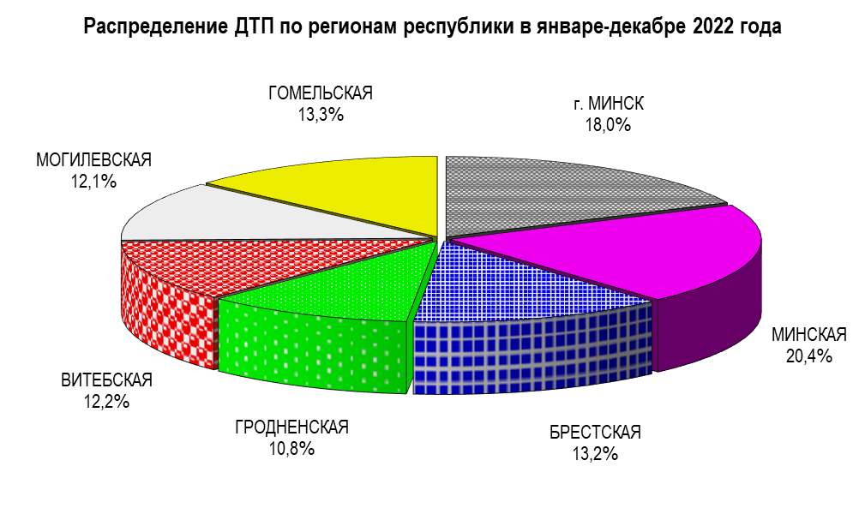

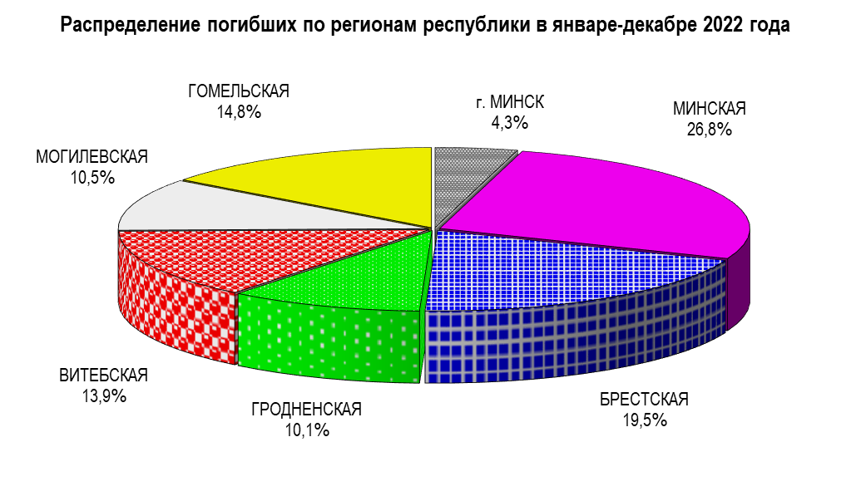

Причинами дорожно-транспортных происшествий являлись:

превышение скорости (288 случаев);

неподчинение сигналам, знакам, разметке (52 случая);

нарушение правил маневрирования (278 случаев);

нарушение правил проезда пешеходного перехода (469 случаев);

выезд на полосу встречного движения (99 случаев);

нарушение правил обгона (39 случаев);

несоблюдение очередности проезда перекрестков (360 случаев);

техническая неисправность (36 случаев);

неудовлетворительное состояние дорог (42 случая).

В 2022 году зарегистрировано 2 334 772 административных правонарушения, по которым вступили в законную силу постановления о наложении административного взысканий против безопасности движения и эксплуатации транспорта (за аналогичный период 2021 года – 2 137 111 правонарушений).

Основными нарушениями явились:

нарушение правил эксплуатации транспортных средств (ст.18.11 КоАП) – 165 564 случая;

превышение скорости движения (ст.18.12. КоАП) – 1 852 003 случая;

невыполнение требований сигналов регулирования дорожного движения, нарушение правил перевозки пассажиров или других правил дорожного движения (ст.18.13 КоАП) – 164 878 случаев;

управление транспортным средством лицом, не имеющим права управления (ст. 18.14 КоАП) – 60 959 случаев;

управление транспортным средством лицом, находящимся в состоянии опьянения, передача управления транспортным средством такому лицу либо отказ от прохождения проверки (освидетельствования) (ст. 18.15 КоАП) – 15 934 случая;

нарушение ПДД, повлекшее причинение потерпевшему легкого телесного повреждения, оставление места ДТП (ст. 18.16. КоАП) –   
8 191 человек;

нарушение правил остановки и стоянки транспортного средства, а также иных правил дорожного движения (ст. 18.18 КоАП) – 18 829 человек.